Practicum: Impactkraters op de maan Thema: Mechanica / energie / Verbanden
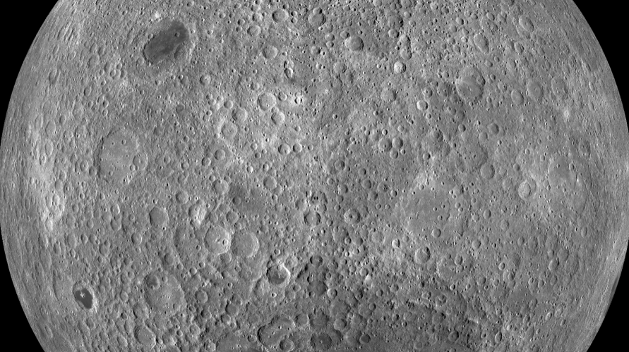
De diepte en diameter van de kraters op de Maan wordt veroorzaakt door verschillende factoren. In dit practicum testen we met een vallende knikker (de meteoriet) hoe de diepte van de impact krater afhangt van de valhoogte (snelheid waarmee meteoriet inslaat).
Doel van het practicum: Onderzoeken wat het verband is tussen de valhoogte van een knikker en de diepte en van een impact krater.
Hypothese:
Vanuit natuurkunde theorie zijn verschillende modellen te bedenken om dit verband tussen valhoogte en diepte van de krater te voorspellen (zie de concept-cartoon hieronder).
1. Remweg-model: de knikker wordt door het zand afgeremd en de kraterdiepte is een maat voor de remweg. Ez = mgΔh wordt tijdens vallen omgezet in Ekin en vervolgens in W = Frem · s.
2. Drukveer-model: het zand wordt door de knikker ingedrukt als een drukveer. Hoe dieper de krater des te moeilijker in te drukken. Ez = mgΔh wordt tijdens vallen omgezet in Ekin en vervolgens in Eveer = ½Cu².
3. Schokgolf-model: Het zand wordt door schokgolf gelanceerd. Een deel van de energie is gebruikt om het zand dat zich eerst in de krater bevond te lanceren en een deel van de energie gaat in de schokgolf door het zand.
Overleg welke van deze hypotheses je wel of niet waarschijnlijk vindt. Waarom wel of niet?
…………………………………………………………………………………………………………………………………….
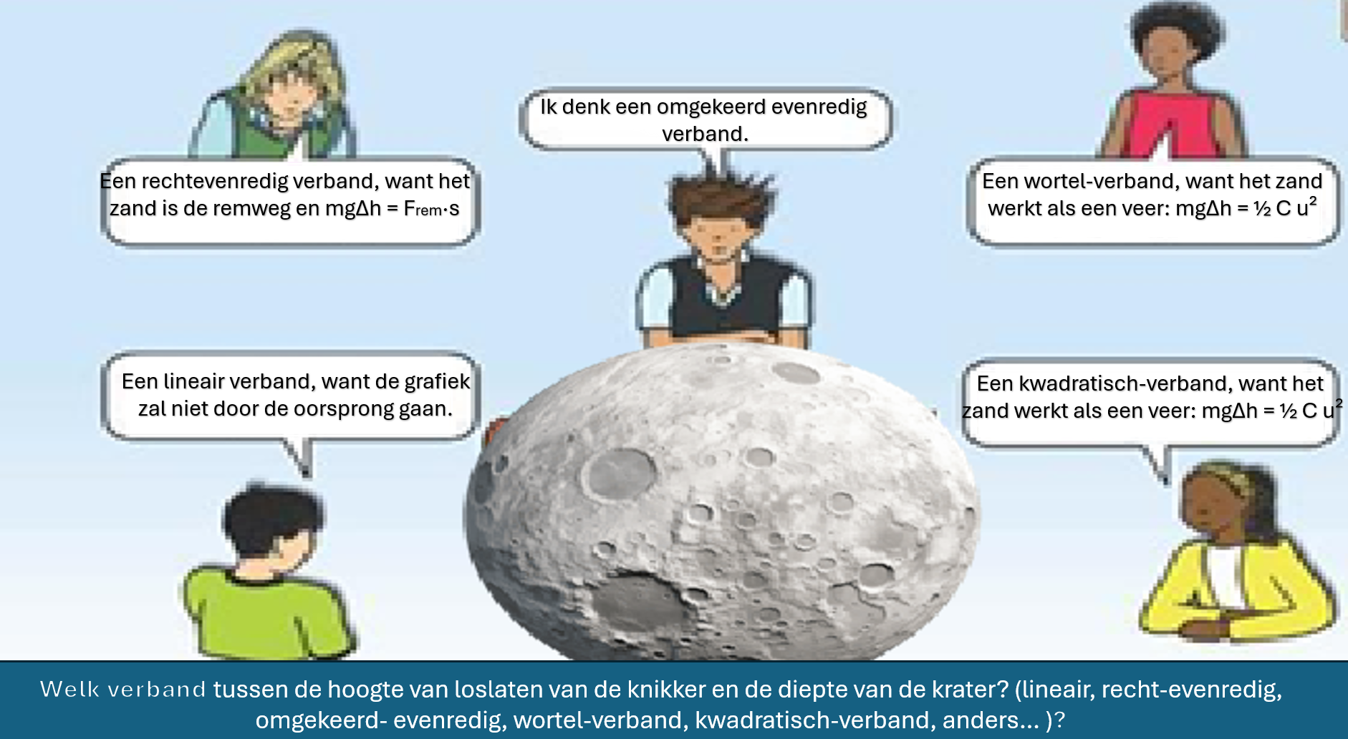
Deel 1: Verband tussen valhoogte en diepte van de krater
Benodigdheden: Droog, los zand, een knikker, rolmaat, schuifmaat, karton, stift.
1.1 Opstelling en uitvoering
Plaats een zandbak op een vlakke ondergrond. Bedenk zelf vanaf welke verschillende valhoogtes je gaat meten. Laat is dit onderdeel alleen de knikker met een diameter van 2,5 cm vallen.
Laat de knikker van verschillende hoogtes vallen en meet de impact:
diepte d: afstand van het ongestoorde zandoppervlak tot het diepste punt van de krater.
Valhoogte (cm) | Meting 1: diepte krater (cm) | Meting 2: diepte krater (cm) | Gemiddelde diepte krater (cm)

Deel 2: Data-analyse
Grafiek 1. Maak in Excel een grafiek van de diepte (d) versus de valhoogte (h).
1. Leg uit of het verband tussen de diepte van de krater en de valhoogte een recht-evenredig verband kan zijn.
…………………………………………………………………………………………………………………………………….
…………………………………………………………………………………………………………………………………….
2. Leg uit of het verband tussen de diepte van de krater en de valhoogte een wortel-verband kan zijn.
…………………………………………………………………………………………………………………………………….
…………………………………………………………………………………………………………………………………….
3. Leg uit of het verband tussen de diepte van de krater en de valhoogte een omgekeerd evenredig-verband kan zijn.
…………………………………………………………………………………………………………………………………….
…………………………………………………………………………………………………………………………………….
Grafiek 1. Maak een grafiek van de diepte (d) versus de valhoogte (h).

Deel 3: Logaritmische-grafiek in Excel:
Je gaat testen of het verband de vorm heeft van de functie 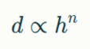.
Maak in Excel een grafiek met log(h) op de x-as en log(d) op de y-as. Bepaal met de trendlijn door de meetpunten en bepaal de helling van de trendlijn.
Leg uit waarom deze log(d),log(h)-grafiek een rechte lijn zou moeten zijn als het verband voldoet aan de functie d=h^a. Maak in je antwoord gebruik van het feit dat log(x^a) = a·log(x).
…………………………………………………………………………………………………………………………………….
…………………………………………………………………………………………………………………………………….
…………………………………………………………………………………………………………………………………….
…………………………………………………………………………………………………………………………………….

Welke waarde voor n vinden jullie uit de trendlijn van de log(d),log(h)-grafiek?
…………………………………………………………………………………………………………………………………….
…………………………………………………………………………………………………………………………………….
…………………………………………………………………………………………………………………………………….
…………………………………………………………………………………………………………………………………….

Deel 4: Reflectie

- Zou het verband hetzelfde zijn als je de knikkers van een veel grotere hoogte (50 meter) zou laten vallen? Waarom wel/niet?
…………………………………………………………………………………………………………………………………….
…………………………………………………………………………………………………………………………………….
- Hoe zouden de Diameter (D) en de diepte (d) van de krater veranderen als je de massa van de knikkers steeds groter zou maken?
…………………………………………………………………………………………………………………………………….
…………………………………………………………………………………………………………………………………….

- Hoe kun je het experiment verbeteren om de machtswet nauwkeuriger te bepalen?
…………………………………………………………………………………………………………………………………….
…………………………………………………………………………………………………………………………………….

